**Echo**



**Vi -filename**

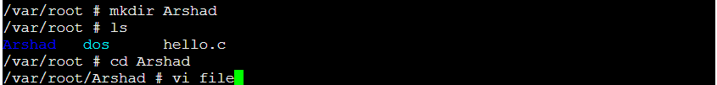

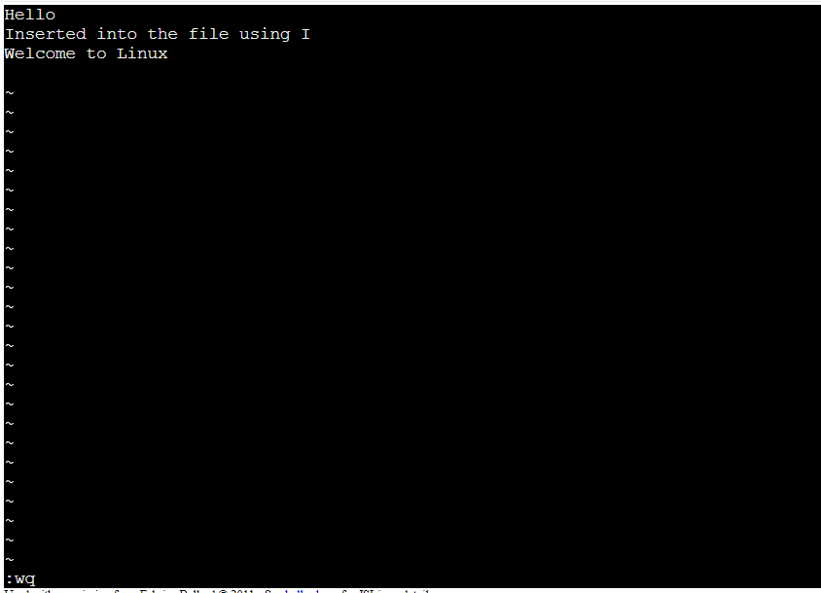

**Cat**

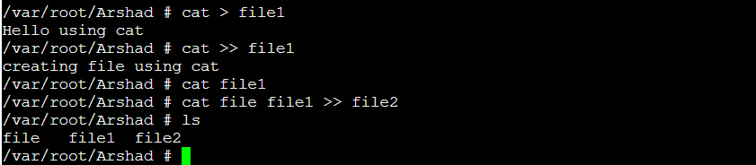

**Ls**



**Cp**

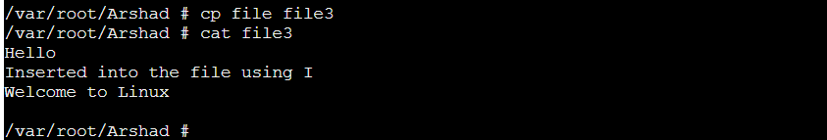

**Mv**

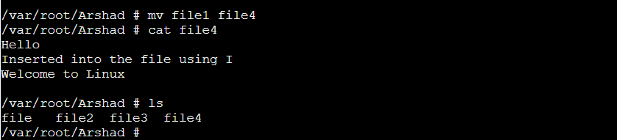

**Wc**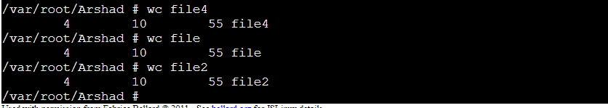

**Man**

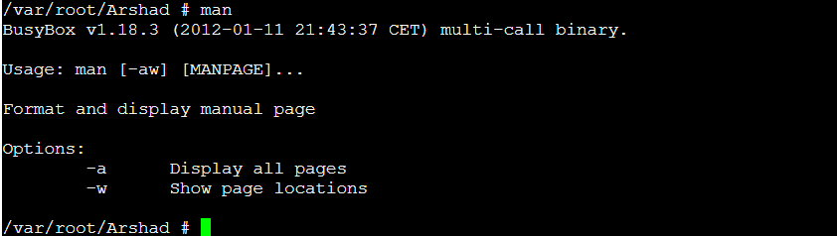

**Head -n filename**



**Tail -n filename**

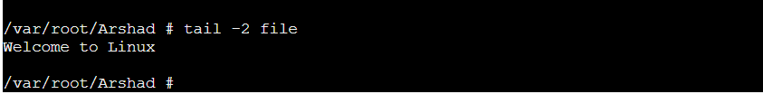

**Cd filename,cd ..**



**Mkdir**



**Rmdir**

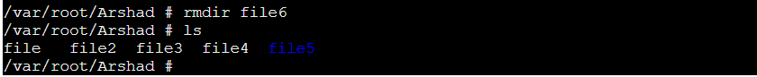

**Rm filename**

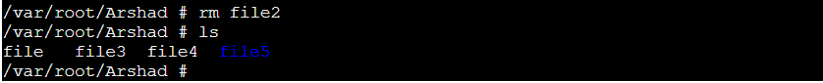

**Sort filename**

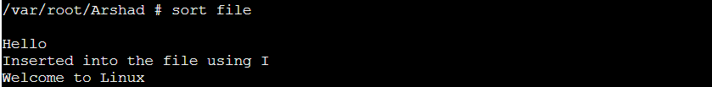

**Sort -r filename**

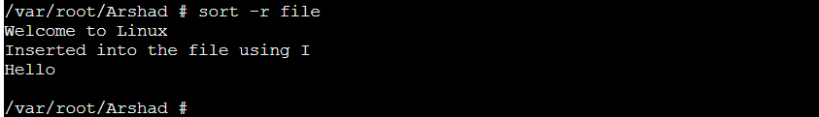

**Whoami**



**Calendar**

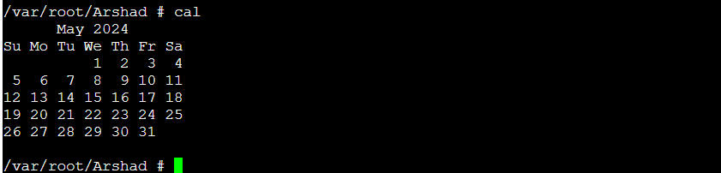

**Date**



**Pwd**



**Cmp**

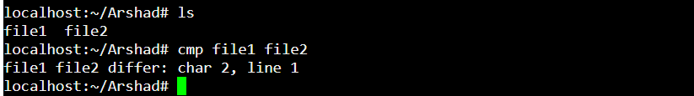

**Diff**

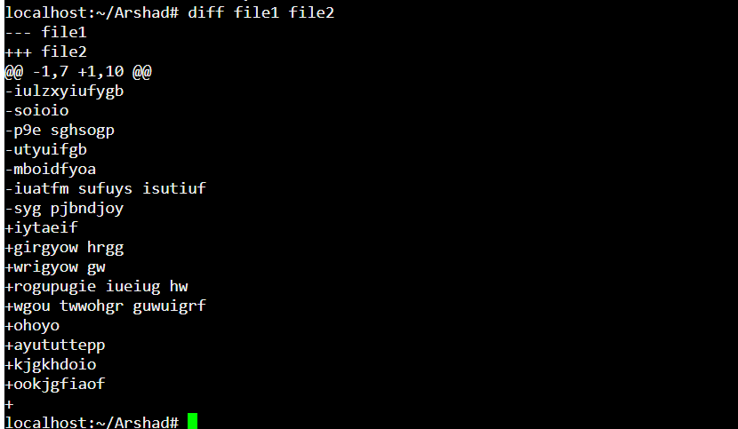

**History**

